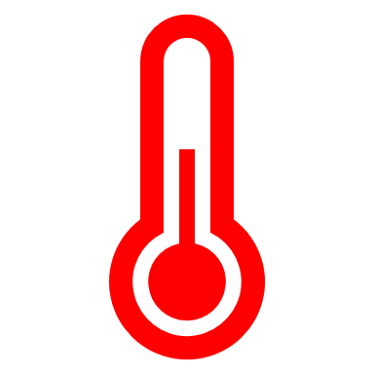
Méthode de vérification de l’eau chaude pendant les visites dans un établissement avec services de soutien

Préparation :
☐ Avant de commencer l’inspection de conformité, les conseillers en programmes doivent s’assurer qu’ils disposent de tout l’équipement nécessaire, y compris un thermomètre numérique et une tasse ou un verre.
☐ Si une quantité excessive d’eau chaude a été utilisée peu de temps avant l’inspection (pour des bains ou douches), les conseillers en programmes peuvent décider de vérifier l’eau à la fin de l’inspection.

Méthode de vérification :
☐ Lorsqu’ils arrivent à l’établissement ou à la fin de leur inspection, au moment de vérifier la température de l’eau chaude, les conseillers en programmes doivent laisser l’eau couler pendant 1,5 à 2 minutes, sans interruption, au réglage le plus chaud (plus que 2 minutes si l’endroit est doté d’un chauffe-eau instantané).
☐ Les conseillers en programmes doivent ensuite remplir la tasse ou le verre d’eau chaude et mesurer la température au moyen d’un thermomètre numérique, en laissant l’eau couler continuellement du robinet pendant la lecture de la température, même si elle déborde de la tasse ou de l’eau.
☐ La température de l’eau ne doit pas dépasser 49 degrés Celsius.
☐ Les conseillers en programmes peuvent décider de vérifier la température de l’eau à différents endroits, comme la cuisine, la salle de bains, la douche.

Tenue des dossiers :
☐ Les organismes de service doivent suivre la méthode de réglage, de surveillance et de documentation de la température de l’eau afin de faire en sorte que la température de l’eau de tous les robinets de chaque établissement ne dépasse pas 49 degrés Celsius.
☐ Les méthodes de vérification et de documentation de la température doivent être conformes aux politiques et consignes de l’organisme de service en matière de réglage, de surveillance et de documentation de la température de l’eau, comme l’exige le Règlement de l’Ontario 299/10, Mesures d’assurance de la qualité.

Recommandations :
☐ À des fins d’uniformisation, le ministère recommande que les organismes de service mettent en œuvre la même méthode de vérification de l’eau chaude que celle que suivent les conseillers en programme pendant les inspections de conformité menées dans le secteur des services aux personnes ayant une déficience intellectuelle.
☐ Le ministère recommande que les organismes de service vérifient chaque jour la température de l’eau afin de détecter les changements et anomalies dans la température de l’eau qui peuvent se produire au fil du temps ou en raison de robinets mélangeurs défectueux.
Remarque : Dans les immeubles à logements multiples ou les bâtiments de grande hauteur où ils ne peuvent pas régler la température ou installer des robinets mélangeurs, les organismes de service devraient avoir recours à des politiques et consignes de prévention des ébouillantages, car ils ne peuvent pas contrôler automatiquement la température maximale de l’eau chaude dans un logement. Par exemple, des protocoles pour le bain, des protocoles d’hygiène prévoyant des mesures de précaution et des consignes pour éviter l’ébouillantage des personnes qui reçoivent les services (p. ex., instructions pour assurer la sécurité des personnes) peuvent être mis en place pour assurer la conformité à cette exigence (p. ex., exiger que le personnel vérifie la température de l’eau avant le bain).

